Rapport Personnel

Doc Utilisation du site

Lors de l’ouverture du site web :

Le menu

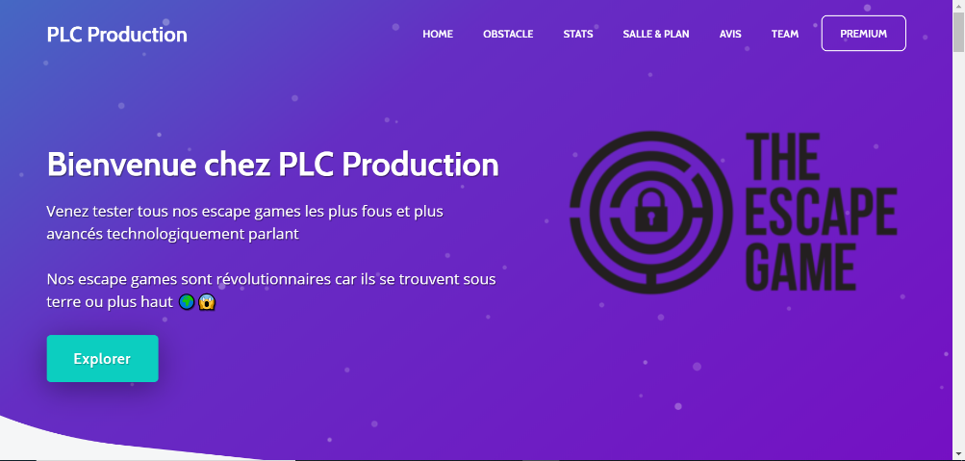

Continuer

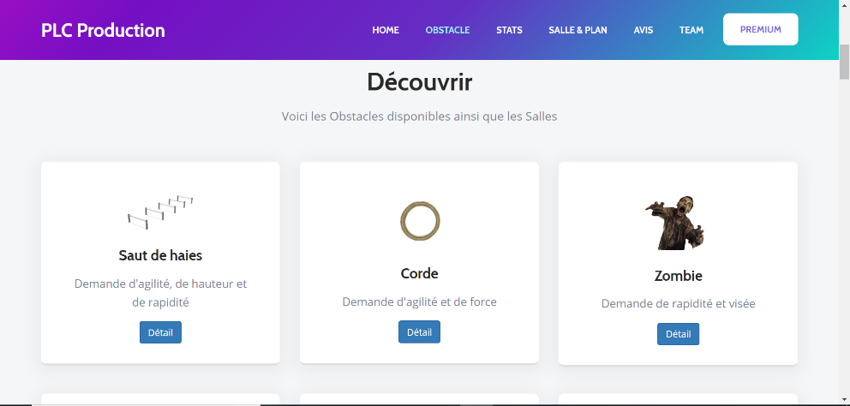

Affiche les détails

v

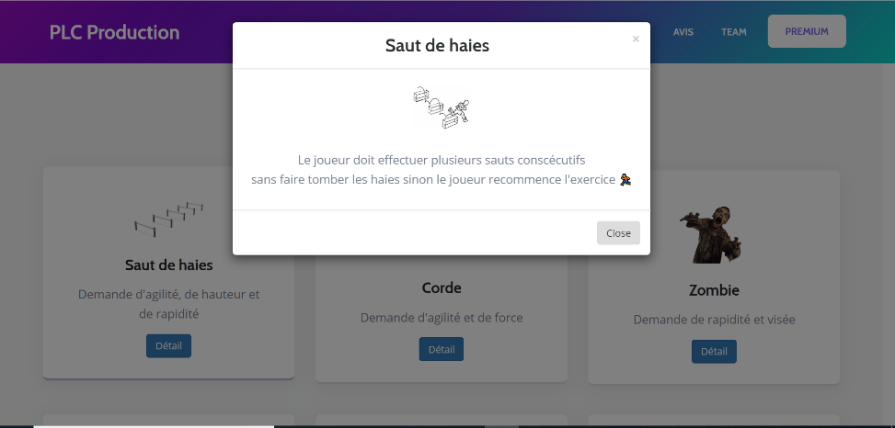

Fermer le détail

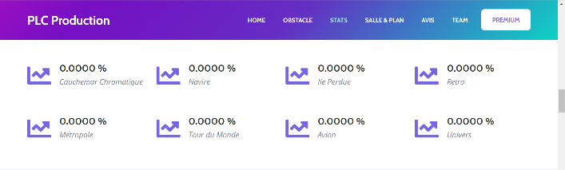

Les statistiques

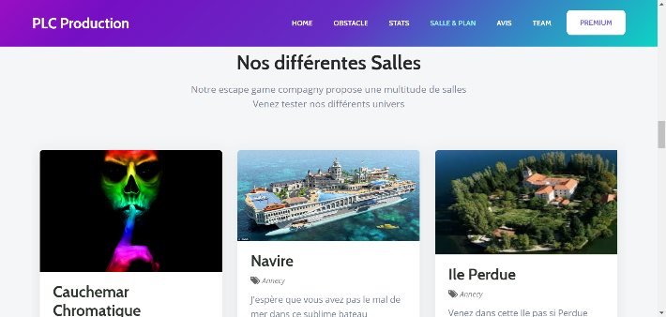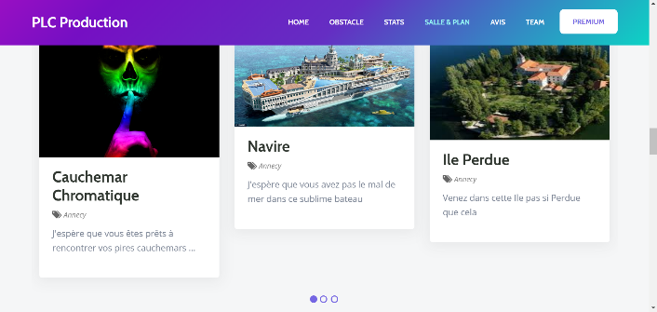

Affiche le lieu

Changer de page



Lance la vidéo

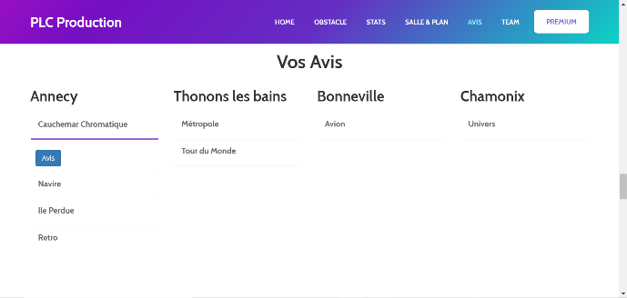

Affiche les avis de la salle

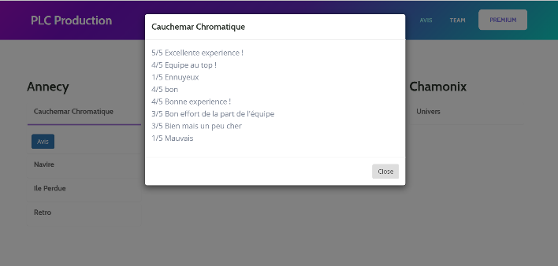

Fermer la liste d’avis



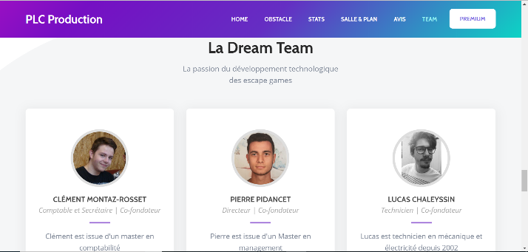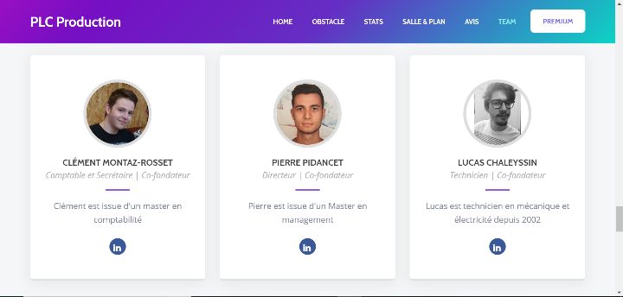

Ouvre la page LinkedIn

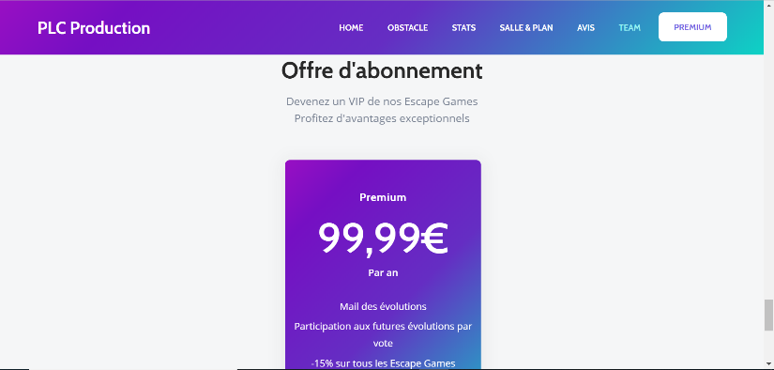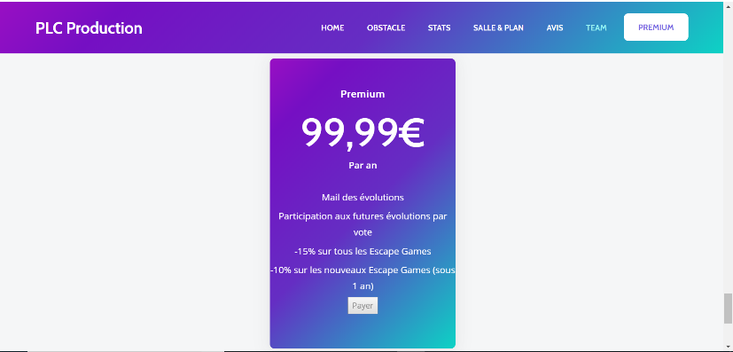



Page fake avec les différents réseaux sociaux

Abonnement avec stripe

**Annexes :**

* Les méthodes utilisées sont :
  + **Occupation aujourd’hui** : le nombre de partie sur 6 multiplié par 100 d’une salle et d’une date en paramètre
  + **Liste avis salle** : affiche tous les avis d’une salle